# 拉取现有版本

Repository在<https://github.com/Archer-Tatsu/MC-2>。

如果不会的话，请善用搜索“github fork”。

目前分支为express分支，采用nodejs（express）进行部署和后端服务、静态文件服务等，

*其中除主页index和publications两个页面的数据采用ini数据文件形式进行动态分页，其他依然与旧版相同，所有静态文件均在public/目录下*

安装、部署详见readme

# 修改网页内容

## 添加自己的个人页面（自有个人主页的可以跳过）

拷贝public/html/Members页面下任意的文件，重命名为自己的名字（**请注意命名格式以便后期检索**）。

然后使用文本编辑工具打开这一html文件，范例如下图所示。

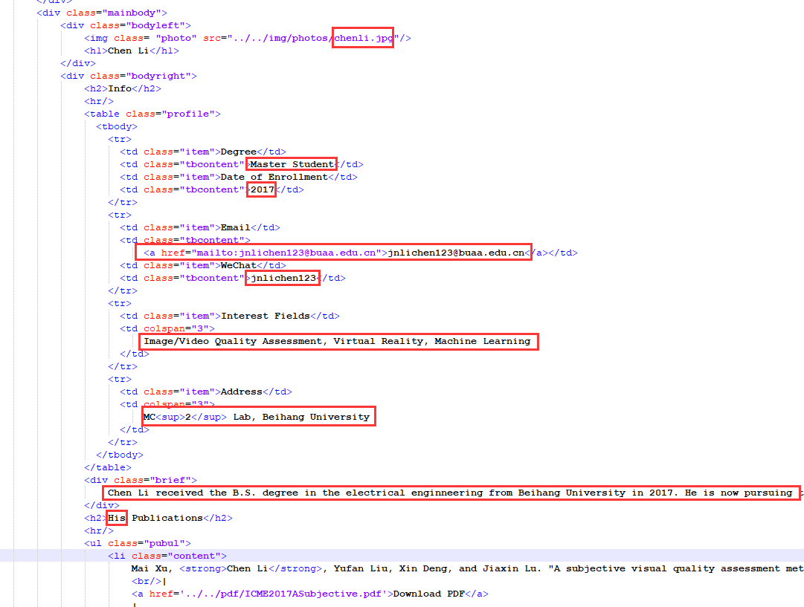

红框中标出的是可以修改的个人内容，**除此之外请不要改动其他内容**。

关于个人页面下面的论文列表，会放在二、3(3)节说明。

可修改的对应内容如下图所示。

**可以下载到本地，直接双击打开预览效果**。除了图片无法显示出之外，其他文字和样式应正常显示。

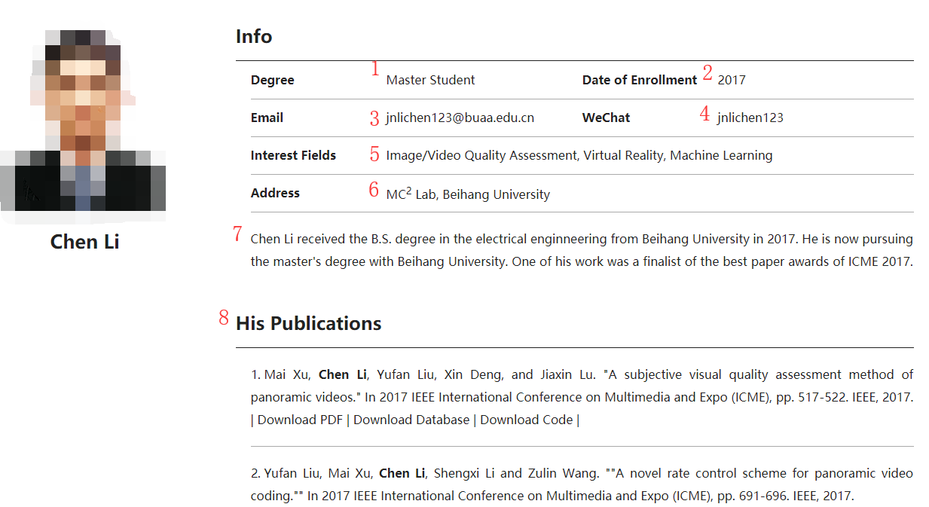

## 添加个人介绍入口

使用文本编辑工具打开public/html/Members.html，如下图所示。

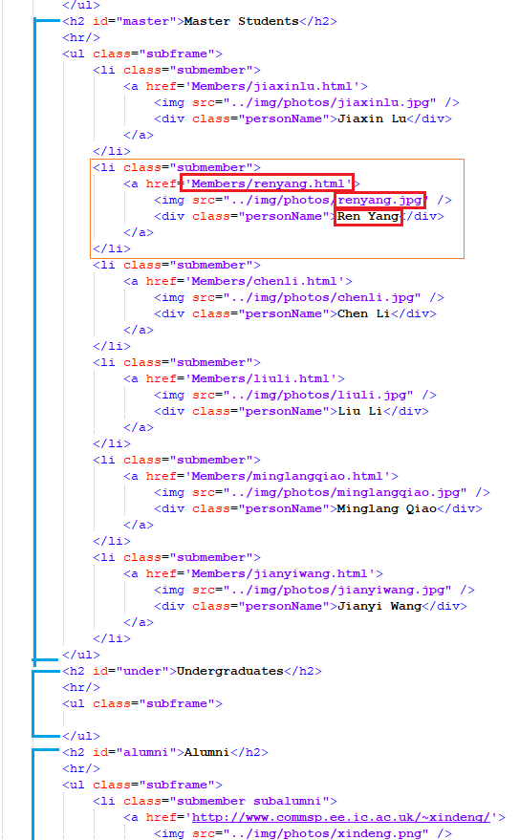

蓝色框标出了不同的分类。添加时，需要注意将个人的入口放在对应分类中。

橙色框标出了一个个人入口的块，一个<li></li>包围的内容对应一个人。需要添加时，复制一个别人的块到对应位置进行修改。

红色框标出了可以修改的内容。如果有个人网页，href的内容请设置为自己个人网页的URL。否则，将其修改为之前创建的个人页面的文件名。

**可以下载到本地，直接双击打开预览效果**。除了图片无法显示出之外，其他文字和样式应正常显示。

## 添加论文

**添加论文需要在不止一处进行操作，请按步骤进行，不要遗漏**。

1. 确定研究论文分类，加入分类索引页，如：视频压缩相关的论文

使用文本编辑工具打开public/html/Compression.html，如下图所示。

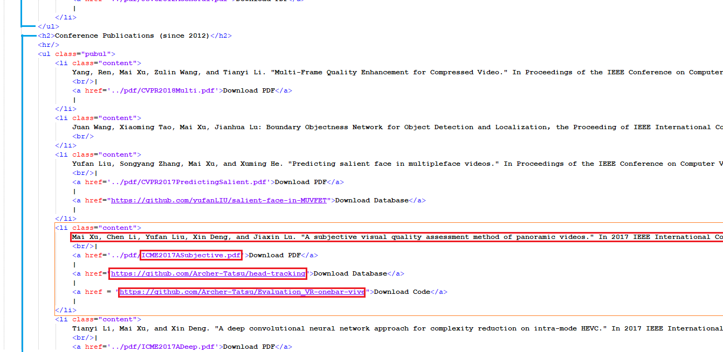

与二、2中一样，蓝色标记了不同分类，添加时注意添加到正确的分类中。橙色框标出了表示一个论文的块，一个<li></li>包围的内容对应一篇论文。需要添加时，复制一个现有的块到对应位置进行修改。

红色框标出了可以修改的内容。**注意编辑时，论文引用格式与现有格式保持一致**。然后在下面的href中，修改对应的pdf文件名、数据库和代码的URL地址（如果没有数据库/代码，就复制不带这两样内容的块进行修改）。

1. 将记录加入到publish.ini中，完成publications页的分页索引数据更新：

将二、3(1)中编辑好的块，打开“py操作ini”，见readme



1. 在自己的个人页面中添加论文（自有个人主页的可以跳过）。  
   打开自己的个人页面的html文件，将二、3(1)中编辑好的块，直接复制到该文件的相应位置中，如下图所示。

**注意红圈！**由于目录层级改变，在这里，需要手动给PDF的路径加一层父目录，即原来的“../pdf”变为“../../pdf”。保存即可。

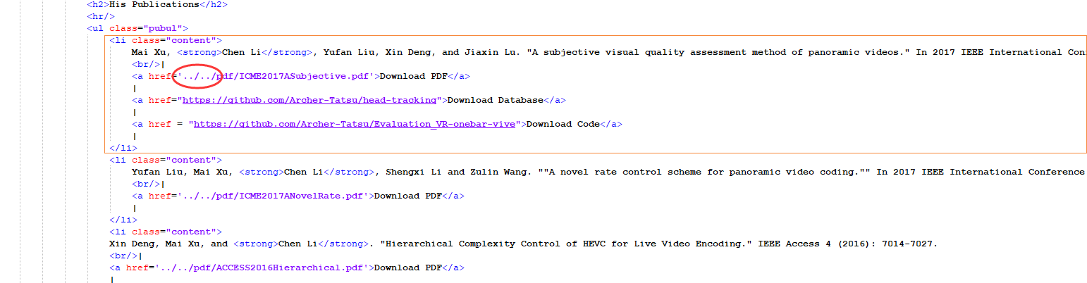

以上编辑，均**可以下载到本地，直接双击打开预览效果**。除了图片无法显示出之外，其他文字和样式应正常显示。

## 添加数据库/代码

使用文本编辑工具打开public/html/ Databases_Codes.html，如下图所示。

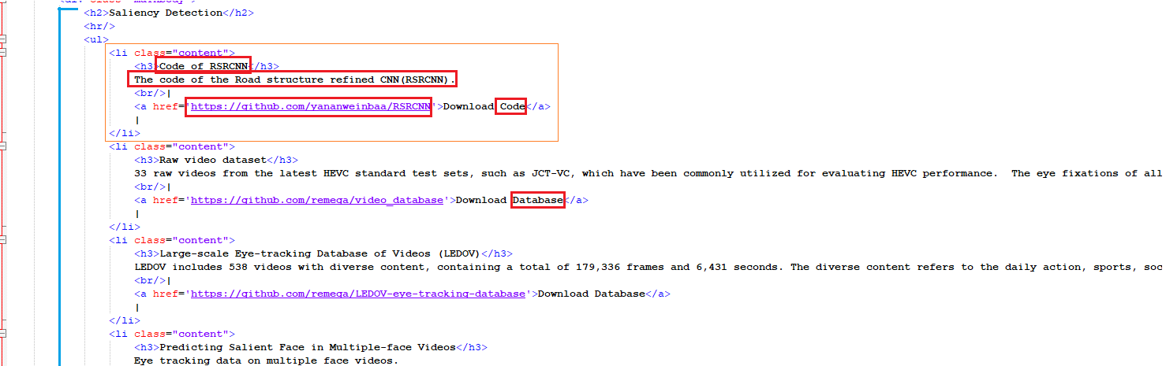

蓝、橙、红框标记含义与上文一致。添加时，复制一个<li></li>块到正确的位置，修改数据库/代码的标题、描述、链接即可。

# Pull Request

PR前，将自己的GitHub账号（邮箱）提交给管理员添加PR权限。之后提交PR。

如果不会的话，请善用搜索“github pull request”。

若格式有问题，会拒绝PR，请协助修改。

# 提交文件

将照片、论文的PDF文件提交给管理员。

注意命名格式：

照片：英文姓名，名在前，全部小写，如chenli.jpg，**尺寸200*250**。

论文：会议/期刊缩写+年份+论文标题第一个（或前2~3个）单词，如ICME2017ASubjective.pdf。

引用格式：范例如下。

Mai Xu, Chen Li, Yufan Liu, Xin Deng, and Jiaxin Lu. "A subjective visual quality assessment method of panoramic videos." In 2017 IEEE International Conference on Multimedia and Expo (ICME), pp. 517-522. IEEE, 2017.

Xin Deng, Mai Xu, and Chen Li. "Hierarchical Complexity Control of HEVC for Live Video Encoding." IEEE Access 4 (2016): 7014-7027.